**北地艺术团专项人员邀请流程说明**

**一、邀请流程**

1、邀请需由二级单位副处级以上领导、老师与北地艺术团秘书长张翃滔老师沟通活动信息。

2、邀请成功后，需在“青春北地”官网下载并按要求填写《北地艺术团专项人员邀请申请表》，将表格提交至体育馆203北地艺术团工位，并主动联系总团负责人（联系方式附于申请表备注栏）。

3、北地艺术团收到专项人员申请表后，将在三个工作日内进行审批。

4、**审批通过后，总团负责人将以短信形式告知申请人相关分团负责人联系方式**，申请人可与分团负责人接洽具体人员的相关安排。

**二、申请表填写说明**

1、需准确填写申请单位所举办的活动名称、活动地点、活动时间、彩排时间等信息，用于北地艺术团存档使用。

1. 专项人员类型、人员数量应具体填写，若涉及多个类型人员需分别提交申请表。

3、申请人为申请单位活动主要负责人，联系方式填写手机号。

4、借用单位意见由申请单位副处级以上负责人签字盖章，艺术团意见由北地艺术团秘书长审批。

**三、注意事项**

1、北地艺术团专项人员服务于学校美育建设，**不接受私人邀约**，需以二级单位名义向总团提出申请，待审批通过后方可邀请。

2、请至少在活动前一周向艺术团提交专项人员邀请申请，并务必确保申请表中活动信息填写准确，活动当天专项人员活动安排以申请表为准。

3、若要对已提交申请表的信息进行修改，需重新提交申请表，并与北地艺术团相关分团负责人及时沟通，不得私自通知受邀学生。

**专项人员（主持人、造型师、礼仪）邀请流程**

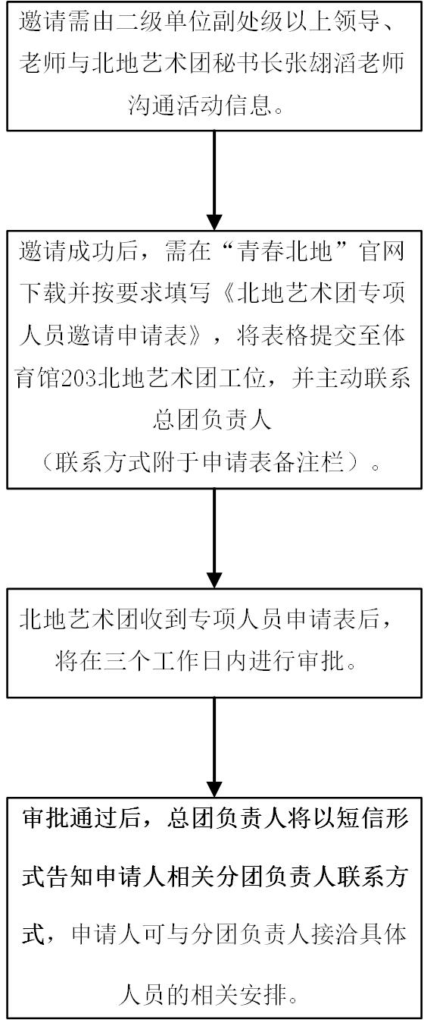

**北地艺术团专项人员邀请申请表**

|  |  |  |  |
| --- | --- | --- | --- |
| 活动名称 | （填全称） | 申请单位 | （填全称） |
| 活动地点 |  | 活动时间 |  |
| 专项人员类型 | （主持人、造型师、礼仪等） | 人员数量 |  |
| 申请人 |  | 联系方式 |  |
| 彩排时间 |  | | |
| 活动信息 | （活动详细信息，如彩排流程、活动安排等） | | |
| 申请单位意见：  签章： | | 艺术团意见：  签章： | |
| 备注 | 1、涉及的服装租赁等费用由申请单位承担；  2、如彩排时间较长，需提供工作餐；  3、艺术团负责人联系方式：崔丽姣 15636044522 刘宇辰 15210288400；  4、审批通过后会以短信形式告知申请人分团负责人联系方式。 | | |